
林正忠、溫宏治
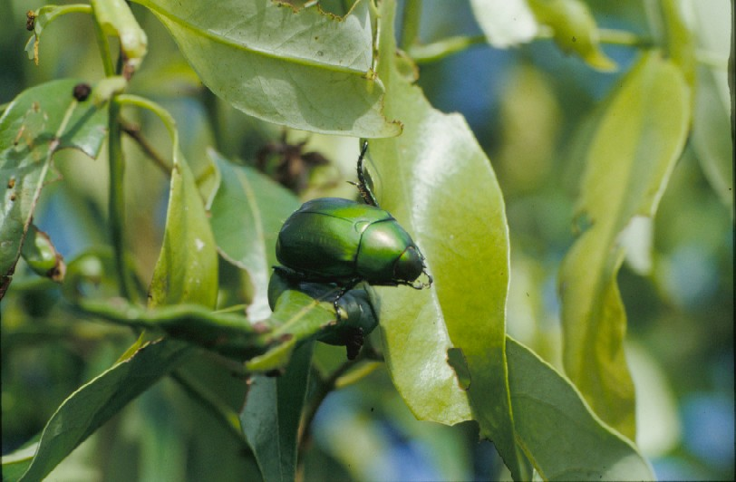
五、金龜子類
1.為害情形：
為害蓮霧之金龜子主要為赤腳銅金龜、台灣青銅金龜及白點花潛金龜三種，以前者最多，前二者生態相似，一年發生一代，每年5-11月間成蟲飛來取食蓮霧幼葉及嫩稍，多在夜間取食，次晨飛離寄生植物，以7-8月為害最烈。成蟲產卵於土表或堆肥中，孵化後幼蟲在土中攝取腐植質生活或為害植物根部。
赤腳銅金龜為害
2.防治方法：
(1)清除枯枝、落葉，減少成蟲產卵。
(2)發現堆肥有金龜子幼蟲(蠐螬)，混以殺蟲粒劑(好年冬)攪拌。
(3)成蟲防治可參照小綠葉蟬防治方法。
(4)用誘蟲燈誘集成蟲。

